**Le fact-checking** *ou comment vérifier une information.*

**A/ Relève les 7 conseils de fred pour vérifier l’information ;**

- 1) vérifiez la source : ____________________________________________________________

_____________________________________________________________________________.

2) __________________________ : Permettent de juger la crédibilité d’une info

3) vérifier l'auteur : _____________________________________________________________.

4) demandez à google : _________________________________________________________.

5) vérifiez les chiffres : __________________________________________________________.

6) méfiance : __________________________________________________________________

_____________________________________________________________________________.

7) le partage : Ne _____________ que les infos en lesquelles vous avez ____________ (et que vous avez pris le temps de vérifier) et ______________________ votre famille et vos amis à faire de même

**B/ Voici une liste de sites où tu peux vérifier des informations.**

Pour apprendre à repérer les **fake news (fausses informations qui circulent en ligne),** voici 5 sites web dédiés au **fact-cheking**  - ou vérification des informations - à consulter en famille !

_______________________ : la cellule de fact-cheking de l’Agence France Presse (AFP). Vous retrouverez dessus tous les articles vérifiés par l’AFP notamment les plus tendances, comme ceux liés au coronavirus.

Rubrique [Décodeurs du Monde](https://www.lemonde.fr/les-decodeurs/): les journalistes du journal ____________________traitent des rumeurs et des intox qui circulent sur la Toile pour y distinguer le vrai du faux.

[______________________](https://citizenevidence.amnestyusa.org/): Outil d'Amesty International qui permet de vérifier les différentes utilisations d’une vidéo sur Youtube._

____________________ la plateforme collaborative contre la désinformation : son site internet permet d'identifier les hoax sur la Toile c’est-à-dire les canulars.

Rubrique[Fake Off](https://www.20minutes.fr/societe/desintox/) de 20 minutes _________________________________ met à votre disposition sa rubrique de fact-checking “ fake off ” pour lutter contre les fake news.

**C/ Quelle est l'adresse Internet de Google Images Reverse :**

**D/ Entoure le trucage en rouge :**

http://__________________________________________________

A quoi sert cette fonction ? ________________________________

______________________________________________________

E/ Qu’est ce qu’un DeepFake ? ____________________________

______________________________________________________

**Le fact-checking** *ou comment vérifier une information.*

1/relève les 7 conseils de fred pour vérifier l’information ;

- 1) vérifiez la source :

Assurez-vous de connaître la source de l’information, même si vous avez reçu juste le titre du' n article, une photo ou un lien

2) lisez certains critères :Permettent de juger la crédibilité d’une info

3) vérifier l'auteur :Demandez-vous qui a écrit ce texte

4)demandez google : Si vous avez des doutes sur la véracité d’images ou de vidéos

5) vérifiez les chiffres On peut manipuler les chiffres

6) méfiance : En d’autres termes, vous devez toujours douter, même lorsque ce que vous lisez renforce vos convictions.

7) le partage :Ne partagez que les infos en lesquelles vous avez confiance (et que vous avez pris le temps de vérifier) et encouragez votre famille et vos amis à faire de même

2/ Voici une liste de sites où tu peux vérifier des informations. https://www.internetsanscrainte.fr/dossiers/fabrique-de-linformation-0/conseils/fake-news-sites-incontournables-pour-ne-plus-se-faire-pieger

Pour apprendre à **repérer les fake news** (fausses informations qui circulent en ligne), voici**5 sites web dédiés au fact-cheking** - ou vérification des informations - à consulter en famille !

* [AFP Factuel](https://factuel.afp.com/) : la cellule de fact-cheking de l’Agence France Presse (AFP). Vous retrouverez dessus tous les **articles vérifiés par l’AFP**notamment les plus tendances, comme ceux liés au coronavirus.
* Rubrique [Décodeurs du Monde](https://www.lemonde.fr/les-decodeurs/): les journalistes du journal Le Monde **traitent des rumeurs et des intox qui circulent sur la Toile**pour y distinguer le vrai du faux.
* [Citizen Evidence](https://citizenevidence.amnestyusa.org/)- Outil d'Amesty Internationalqui permet de vérifier les différentes utilisations d’une vidéo sur Youtube.
* [HoaxBuster](https://www.hoaxbuster.com/)la plateforme collaborative contre la désinformation : son site internet permet d'**identifier les hoax sur la Toile** c’est-à-dire les canulars.
* Rubrique[Fake Off](https://www.20minutes.fr/societe/desintox/) de 20 minutes : la rédaction de 20 minutes met à votre disposition sa **rubrique de fact-checking “ fake off ” pour lutter contre les fake news.**

3/ Qu’elle est l’adresse Internet de google image reverse : https://images.google.com

A quoi sert cette fonction ? Rechercher sur le net tous les sites qui ont des sources similaires ou des informations liées à cette image.

4/ Entoure le trucage en rouge :

5/ Qu’est ce qu’un DeepFake :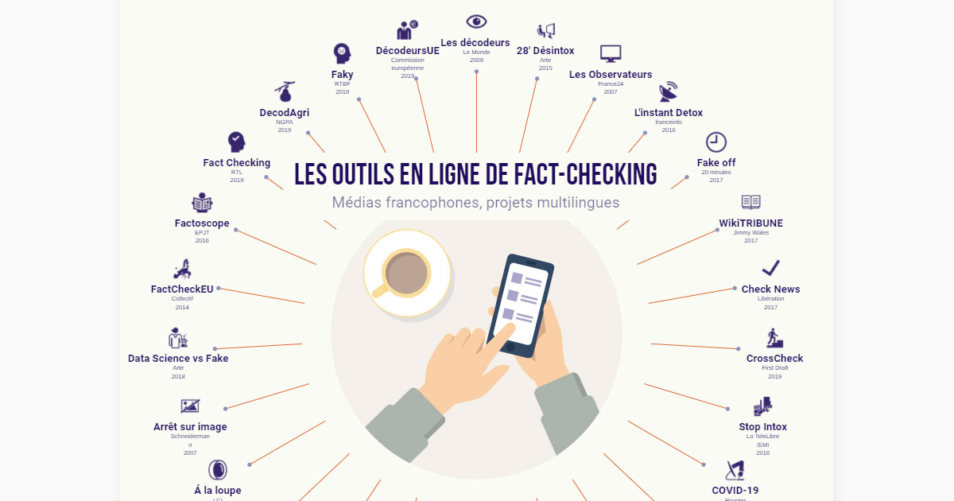 Un DeepFake est une technique de synthèse d'images ou de vidéos qui utilise l'intelligence artificielle pour créer des contenus falsifiés, souvent en superposant des visages sur des corps existants de manière très réaliste.